10 Охарактеризуйте метод функционального моделирования SADT.

Метод SADT разработан Дугласом Россом в 1973 г. Данный метод успешно использовался в военных, промышленных и коммерческих организациях США для решения широкого круга задач, таких, как долгосрочное и стратегическое планирование, автоматизированное производство и проектирование, разработка ПО для оборонных систем, управление финансами и материально-техническим снабжением и др. Метод SADT представляет собой совокупность правил и процедур, предназначенных для построения функциональной модели объекта какой-либо предметной области. Функциональная модель SADT отображает функциональную структуру объекта, т.е. производимые им действия и связи между этими действиями. Основные элементы этого метода основываются на следующих концепциях:
· графическое представление блочного моделирования. Графика блоков и дуг SADT-диаграммы отображает функцию в виде блока, а интерфейсы входа-выхода представляются дугами, соответственно входящими в блок и выходящими из него. Взаимодействие блоков друг с другом описывается посредством интерфейсных дуг, выражающих «ограничения», которые, в свою очередь, определяют, когда и каким образом функции выполняются и управляются;
· строгость и точность. Выполнение правил SADT требует достаточной строгости и точности, не накладывая в то же время чрезмерных ограничений на действия аналитика. Правила SADT включают: ограничение количества блоков на каждом уровне декомпозиции (правило 3-6 блоков), связность диаграмм (номера блоков), уникальность меток и наименований (отсутствие повторяющихся имен), синтаксические правила для графики (блоков и дуг), разделение входов и управлений (правило определения роли данных);
· отделение организации от функции, т.е. исключение влияния административной структуры организации на функциональную модель.
Метод SADT может использоваться для моделирования самых разнообразных систем и определения требований и функций с последующей разработкой информационной системы, удовлетворяющей этим требованиям и реализующей эти функции. В существующих системах метод SADT может применяться для анализа функций, выполняемых системой, и указания механизмов, посредством которых они осуществляются.
Результатом применения метода SADT является модель, которая состоит из диаграмм, фрагментов текстов и глоссария, имеющих ссылки друг на друга. Диаграммы – главные компоненты модели, все функции организации и интерфейсы на них представлены как блоки и дуги соответственно. Место соединения дуги с блоком определяет тип интерфейса. Управляющая информация входит в блок сверху, в то время как входная информация, которая подвергается обработке, показана с левой стороны блока, а результаты (выход) показаны с правой стороны. Механизм (человек или автоматизированная система), который осуществляет операцию, представляется дугой, входящей в блок снизу (рис. 1).
Одной из наиболее важных особенностей метода SADT является постепенное введение все больших уровней детализации по мере создания диаграмм, отображающих модель.
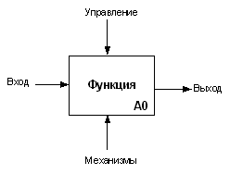

Рисунок – 1 Функциональный блок и интерфейсные дуги

Построение SADT-модели (рис. 2) начинается с представления всей системы в виде простейшего компонента – одного блока и дуг, изображающих интерфейсы с функциями вне системы. Поскольку единственный блок отражает систему как единое целое, имя, указанное в блоке, является общим. Это верно и для интерфейсных дуг – они также соответствуют полному набору внешних интерфейсов системы в целом.
Затем блок, который представляет систему в качестве единого модуля, детализируется на другой диаграмме с помощью нескольких блоков, соединенных интерфейсными дугами. Эти блоки определяют основные подфункции исходной функции. Данная декомпозиция выявляет полный набор подфункций, каждая из которых показана как блок, границы которого определены интерфейсными дугами. Каждая из этих подфункций может быть декомпозирована подобным образом в целях большей детализации.
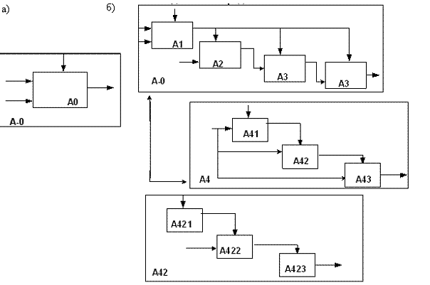

Рисунок 2 – Структура SADT модели: а – общее представление,
б – более детальное представление

Во всех случаях каждая подфункция может содержать только те элементы, которые входят в исходную функцию. Кроме того, модель не может опустить какие-либо элементы, т.е., как уже отмечалось, родительский блок и его интерфейсы обеспечивают контекст. К нему нельзя ничего добавить, и из него не может быть ничего удалено
.
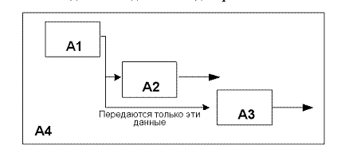

Рисунок 3 – Одновременное выполнение функций, функции блоков А1 и А3 могут выполнятся параллельно

Модель SADT представляет собой серию диаграмм с сопроводительной документацией, разбивающих сложный объект на составные части, которые изображены в виде блоков. Детали каждого из основных блоков показаны в виде блоков на других диаграммах. Каждая детальная диаграмма является декомпозицией блока из диаграммы предыдущего уровня. На каждом шаге декомпозиции диаграмма предыдущего уровня называется родительской для более детальной диаграммы.
Дуги, входящие в блок и выходящие из него на диаграмме верхнего уровня, являются точно теми же самыми, что и дуги, входящие в диаграмму нижнего уровня и выходящие из нее, потому что блок и диаграмма изображают одну и ту же часть системы.
На рис. 2, 3 и 4 приведены различные варианты выполнения функций и соединения дуг с блоками.
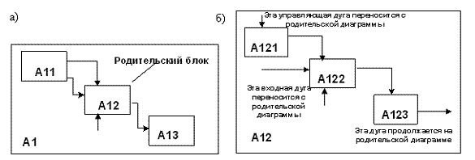

Рисунок 4 – Соответствие интерфейсных дуг родительской (а) и детальной (б) диаграмм

Некоторые дуги присоединены к блокам диаграммы обоими концами, у других же один конец остается неприсоединенным. Неприсоединенные дуги соответствуют входам, управлениям и выходам родительского блока. Источник или получатель этих пограничных дуг может быть обнаружен только на родительской диаграмме. Неприсоединенные концы должны соответствовать дугам на исходной диаграмме. Все граничные дуги должны продолжаться на родительской диаграмме, чтобы она была полной и непротиворечивой.
На SADT-диаграммах не указаны явно ни последовательность, ни время. Обратные связи, итерации, продолжающиеся процессы и перекрывающиеся (по времени) функции могут быть изображены с помощью дуг. Обратные связи могут выступать в виде комментариев, замечаний, исправлений и т.д. (рис. 5).
Как было отмечено, механизмы (дуги с нижней стороны) показывают средства, с помощью которых осуществляется выполнение функций. Механизм может быть человеком, компьютером или любым другим устройством, которое помогает выполнять данную функцию (рис. 6).
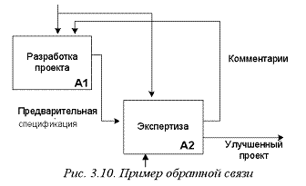

Рисунок 5 – Пример обратной связи

Каждый блок на диаграмме имеет свой номер. Блок любой диаграммы может быть описан диаграммой нижнего уровня, которая, в свою очередь, может быть далее детализирована с помощью необходимого числа диаграмм. Таким образом формируется иерархия диаграмм.

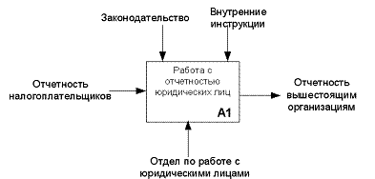

Рисунок 6 – Пример механизма – отдела по работе с юридическими лицами

Для того чтобы указать положение любой диаграммы или блока в иерархии, используются номера диаграмм. Например, А21 является диаграммой, которая детализирует блок А21 на диаграмме А2. Аналогично диаграмма А2 (рис. 7) детализирует блок А2 на диаграмме АО, которая является самой верхней диаграммой модели.
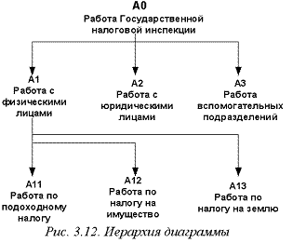

Рисунок 7 – Иерархия диаграмм

Одним из важных моментов при моделировании бизнес-процессов организации с помощью метода SADT является точная согласованность типов связей между функциями.

Практическое задание 1 – 41 Кафедра
Создать функциональную модель деятельности кафедры ВУЗа, учитывая следующие направления: работа по обеспечению учебного процесса, работа по хоз. договорам, научно-исследовательская работа сотрудников и студентов и т.д

При создании модели появляется диалог, в котором надо выбрать, будет ли создана модель заново, или она будет открыта из файла либо из репозитория, указать имя модели и методологию, в которой будет построена модель.
BPwin поддерживает три методологии - IDEF0, IDEF3 и DFD, каждая из которых решает свои специфические задачи. Состав палитры инструментов изменяется автоматически, когда происходит переключение с одной нотации на другую
Модель в IDEF0 – совокупность работ, каждая из которых оперирует с некоторым набором данных.
Работа – обозначается прямоугольником,
Данные – обозначается в виде стрелок.
Если щелкнуть по любому объекту модели левой кнопкой мыши, появляется всплывающее контекстное меню, каждый пункт которого соответствует редактору какого-либо свойства объекта.
Процесс моделирования системы в IDEF0 начинается с определения контекста, т. е. наиболее абстрактного уровня описания системы в целом. В контекст входит определение субъекта моделирования, цели и точки зрения на модель. Контекст для предметной области ВУЗ представлен ниже.

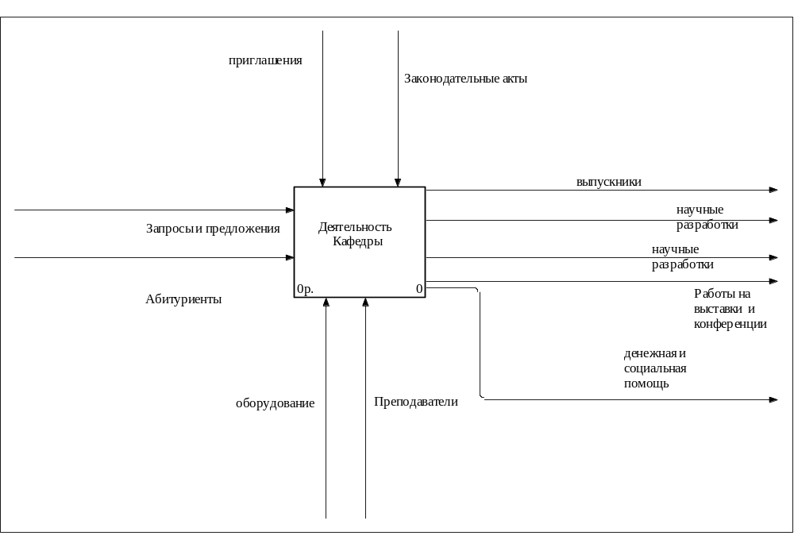

Рисунок 1 – Контекстная диаграмма
Работам соответствуют поименованные процессы, функции или задачи, которые происходят в течение определенного времени и имеют распознаваемые результаты. Все работы должны быть названы и определены. Имя работы должно быть выражено отглагольным существительным, обозначающим действие (например, "Изготовление детали", "Прием заказа" и т. д.).
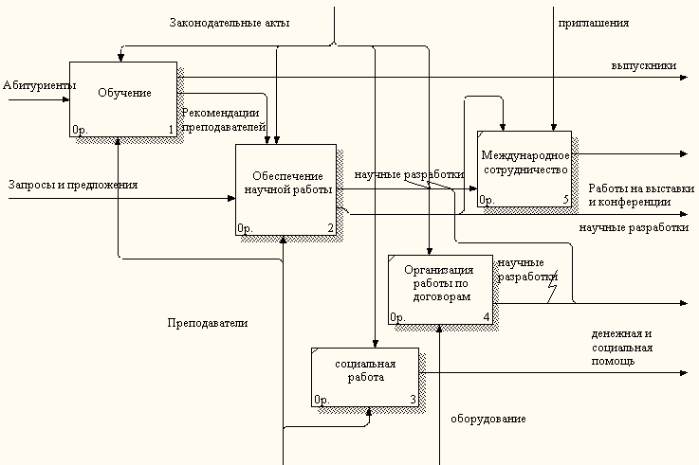
Диаграммы декомпозиции содержат родственные работы, т.е. дочерние работы, имеющие общую родительскую работу. Для создания диаграммы декомпозиции следует щелкнуть по кнопке «Вниз».
Декомпозиция системы представлена на рисунке ниже

Рисунок 2 – Диаграмма первого уровня

Модель отражает все направления деятельности библиотеки и не перегружена.
Обучение – соответствует учебному процессу, для всех курсов
Обеспечение научной работы – участи преподавателей и студентов в научных разработках, по запросам и предложениям, поступающим в ВУЗ.
Международное сотрудничество – участие студентов и преподавателей в конференциях, конкурсах и т.д. на международном уровне.
Организация работы по договорам – участие студентов и преподавателей в работах внутри ВУЗа
Социальная работа – проведение социальной работы, среди учащихся
Работа Обеспечение научной работы детализирована. Диаграмма детализации представлена ниже.
Рисунок 3 – Диаграмма детализации
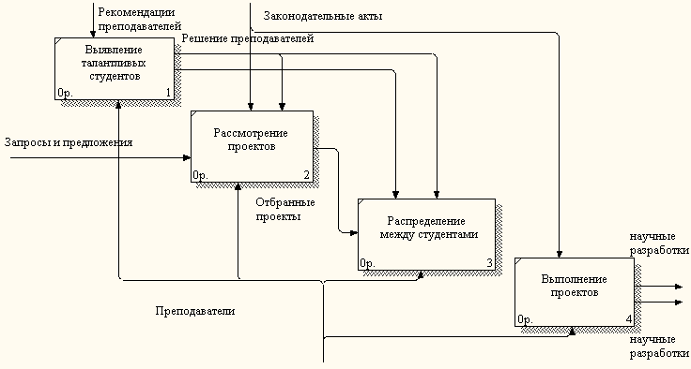
Последним строиться дерево узлов Note Tree. Оно представлено на рисунке ниже:
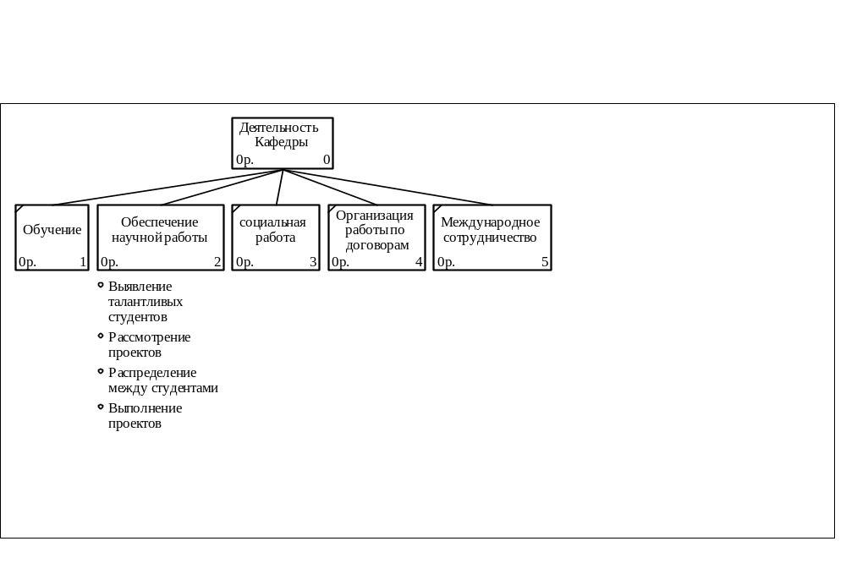

Рисунок 4 – Дерево узлов
Практическое задание 2 – 52

Администратор гостиницы.
Администратор может поселить клиента. Для этого он делает запрос на свободные номера. Вводит выбранный номер и личные данные нового клиента.
Администратор может:
- удалить выехавшего клиента. Для этого он вводит номер и ФИО удаляемого клиента;
- ввести номер и просмотреть, кто в нем живет;
- ввести ФИО клиента и узнать номер, где он живет.

Выполнение работы:
Тип диаграммы надо выбрать DFD.
На контекстной диаграмме находится один процесс и одна внешняя сущность – Администратор. Все данные, которые он посылает и получает, отражены в виде потоков данных – стрелок с подписями.
На рисунке 1 представлена контекстная диаграмма

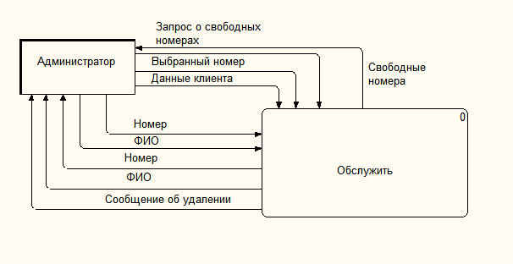
Рисунок 1 – Контекстная диаграмма

Детализация контекстной диаграммы будет содержать несколько процессов и базу данных. Для перехода к диаграмме первого уровня надо нажать кнопку

Затем надо выбрать число процессов и нотацию(DFD).
На рисунке 6 представлена диаграмма первого уровня.
Аналогично был детализирован процесс 1 (см. рис. 2).

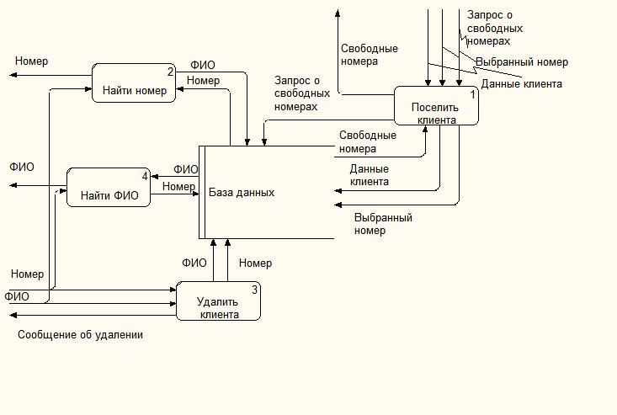

Рисунок 2 – Диаграмма первого уровня

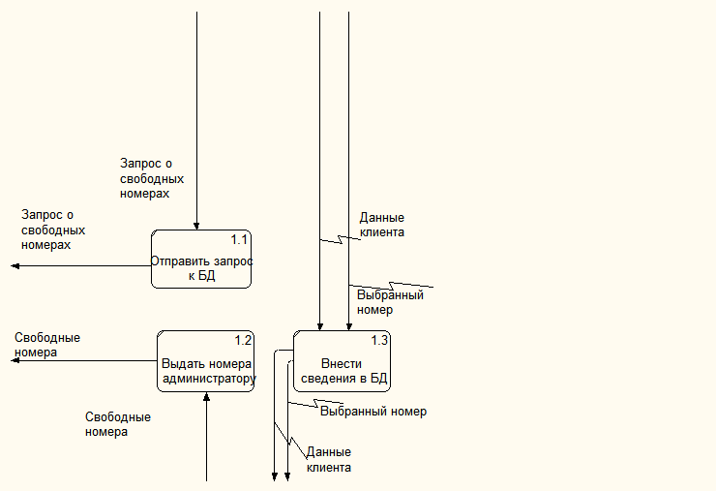

Рисунок 3 – Детализация процесса1
56 База данных «Библиотека»
Храниться информация о книгах (Код книги, Автор, Название, издательство), о читателях (номер читательского, ФИО, адрес, телефон), о выданных книгах (номер, читательского, код книги, дата выдачи).

Выполнение задания.
Создадим и подпишем три сущности: Книги, Читатели, Выданные книги.
Создадим для каждой сущности ее атрибуты.
Для сущности Читатели: ключевой атрибут (первичный ключ) - Номер читательского; не ключевые атрибуты – ФИО, Адрес, Телефон.
Для сущности Книги: ключевой атрибут – Код книги; не ключевые – Автор, Название, Издательство.
Для сущности Выданные книги: ключевые атрибуты – Код книги, Номер читательского; не ключевые – Дата выдачи.
Для данной предметной области используем домены по умолчанию.
Установим связи между сущностями:
- между сущностями Читатели и Выданные книги. Связь идентифицирующая, один к многим, кардинальное число – 1. Именно такая связь необходима потому, что если один читатель взял книгу, то запись о нем в выданных книгах будет только одна.
- между сущностями Книги и Выданные книги. Связь идентифицирующая, один к многим, кардинальное число – 1. Именно такая связь необходима потому, что читатель может взять только одну книгу с определенным кодом.
На рисунках 1 и 2 представлена логическая и физическая модели.

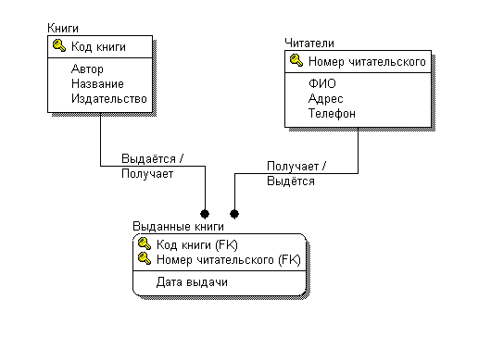
Рисунок 1 – Логический уровень
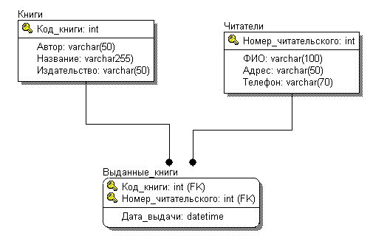
Рисунок 2 – Физический уровень

Практическое задание 3 – 50
Разрабатывается программная система учета проданных лекарственных средства и расчета предстоящих закупок. Проведены работы по сбору требований к системе. Согласно собранным сведениям, в системе должны работать аптекарь-рецептар и заведующий аптекой.
Рецептар вносит данные о проданных за день лекарствах.
Заведующий аптекой добавляет данные о поставках лекарств, о новых наименованиях лекарств, получает отчеты об остатках всех лекарств, делает заказ и распечатывает его.
Прежде чем произвести операцию с конкретным лекарственным средством добавить поставку или продажу, его надо найти, так как наименований лекарств в аптеке несколько тысяч.
Предусмотреть идентификацию пользователей и защиту паролями.

Практическое задние 1.
Каждое лекарство, поступившее в аптеку, имеет свое наименование, производителя. Каждое лекарство поставляется неоднократно и при этом цена от поставки к поставке может изменяться. Каждая поставка может характеризоваться именем поставщика, датой поставки, номером ТТН. В одну поставку и по одной ТТН поставляется несколько лекарственных средств.
Рецептар при каждой произведенной продаже должен внести данные о проданном товаре. Данные о продажах должны храниться по дням. Продажи одного и того же товара, но из разных партий производятся отдельно, так как для каждой партии число товара считается отдельно.
Чтобы добавить поставку надо найти лекарственной средство в базе уже имеющихся. Если поставки такого средства или от такого производителя еще не производились, то добавляется информация о партии целиком.
Бухгалтеру для составления отчетов об остатках надо выполнить запрос. Для составления заказа надо просмотреть данные о лекарствах остатки которых равны нулю.
И бухгалтер, и рецептар должны регистрироваться в системе в систему, вводя имя и пароль.
Ниже приведена полученная диаграмма вариантов использования.

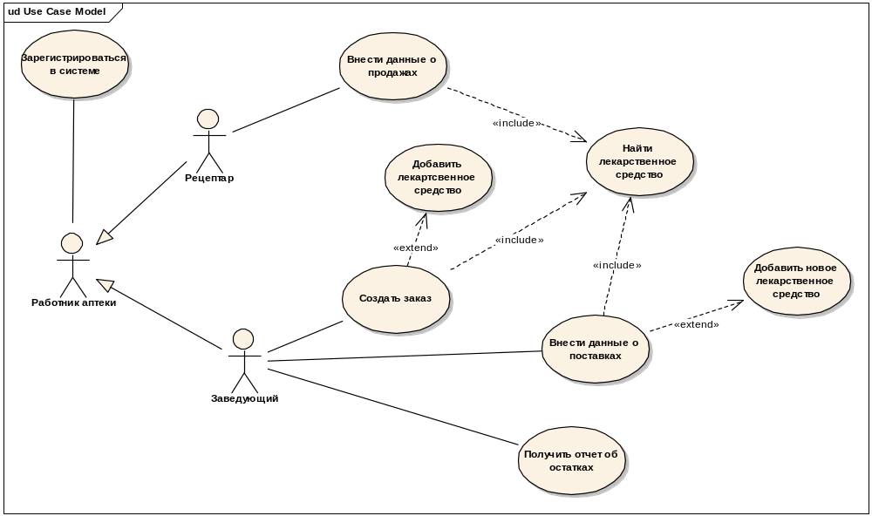

Рисунок 1 – Диаграмма вариантов использования

Практическое задние 2. Построение диаграммы классов

Для хранения данных о поставках лекарств необходимо сохранять данные о Номере поставки, номере ТТН, дате поставки, Поставщике
Так как каждая поставка содержит несколько лекарственных средств, то для них следует сделать отдельную таблицу, связанную связью один-ко-многим.
В этой таблице должны быть отражены данные о поставках лекарственных средств: наименование, производитель, номер поставки, остаток, цена
Для предоставления данных о продажах за день необходимо создать таблицу с данными продаж за день. В ней следует разместить данные дате продажи, количестве, наименовании, номере партии и производителе. Такая таблица будет связана с таблицей лекарственных средств связью один-ко-многим.
Полученная диаграмма классов представлена на рисунке ниже.

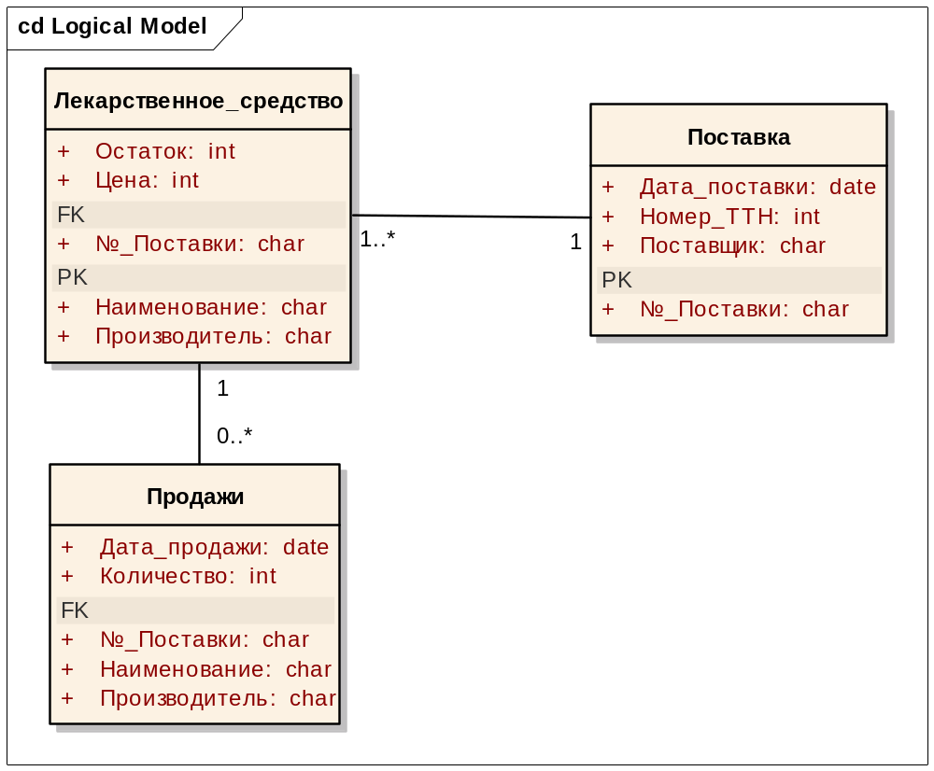

Рисунок 2 – Диаграмма классов

Литература:

- Технологии разработки программного обеспечения. Учебное пособие . 2-е изд./С. Орлов. – СПб.: Питер, 2003. – 480с.: ил.
- Консалтинг при автоматизации предприятий: подходы, методы, средства. –. – М.:Бином, 2001. – 258 с.: ил.
- Леоненков А.В. Самоучитель UML. –СПб.: БВХ-Петербург, 2002. –304 с.: ил.
- https://libraryno.ru/3-2-2-metod-funkcional-nogo-modelirovaniya-sadt-proek_ekon_inf_sys/

